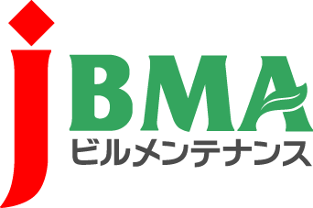
全協文書第B17-0143号
平成30年1月22日
会員各位
（公社）全国ビルメンテナンス協会
会 長 一 戸 隆 男

「下請事業者への配慮等」および「下請取引の適正化」について

拝啓 時下益々ご清栄のこととお慶び申し上げます。
さて、標記につきまして、厚生労働大臣、経済産業大臣の連名、および経済産業大臣、公正取引委員会委員長の連名で、別紙の通り2通の通達がありました。
つきましては、会員の皆様におかれましてもご理解、ご配慮賜りますよう、お願い申し上げます。 敬具

記

別紙：「下請事業者への配慮等について」「下請取引の適正化について」（行政通知文）

＜概要＞
「下請事業者への配慮等について」
・下請事業者の経営基盤を強化する観点から、親事業者に対して「下請中小企業振興法」（昭和45年法律第145号）に基づく「振興基準」（添付参照）の遵守、周知徹底をお願いします。また、関係業界自らの積極的な取り組みをお願いします。
・消費税の円滑かつ適正な転嫁を確保する観点から、「消費税の円滑かつ適正な転嫁の確保のための消費税の転嫁を阻害する行為の是正等に関する特別措置法（平成25年法律第41号）」が平成25年10月1日から施行されています。減額や買いたたき等による消費税の転嫁拒否等の行為を行うことがないよう、周知徹底をお願いします。

「下請取引の適正化について」
・公正取引委員会及び経済産業省は、下請代金支払遅延等防止法（昭和31年法律第120号）違反行為への厳正な対処を行うとともに、同法の普及啓発を行っています。
・下請事業者への不当なしわ寄せが生じることがないよう、「親事業者の遵守すべき事項」（添付）について周知徹底を図り、下請取引の適正化を指導されるようお願いします。

・・・・・・・・・・・・・・・・・・・・・【本件に関する問い合わせ先】・・・・・・・・・・・・・・・・・・・・・・・・
公益社団法人全国ビルメンテナンス協会 事業開発部開発課 高木ひろみ
〒116-0013 東京都荒川区西日暮里5-12-5 ビルメンテナンス会館5階
TEL 03-3805-7560 FAX 03-3805-7561 h_takagi @j-bma.or.jp

